市政养护服务类供应商筛选规则

一、资格条件（硬性门槛）

1、基本资质：
1）有效的营业执照；2）有效的安全生产许可证。

2、业绩要求：
自2019年1月1日以来，在合肥市属城区内（不含四县一市）有同类（市政道路养护、市政不带电交通设施养护）养护服务项目；

3、信用要求：
提供资信承诺函（需加盖公章）。
- 机械设备：
机械设备一览表中打“*”号的为必备设备（自有或租赁），需提供相关证明材料。

二、筛选规则：
1、筛选原则：对所有报名单位进行资格初审，符合资格的单位进入详细评审。详细评审采用综合评审法，总分100分，按得分从高到低排名。
2、评分细则：市政道路养护、市政不带电交通设施养护评分细则详见附表

筛选流程
- 资格初审：由3人及以上组成评审小组对报名材料进行资格初审，剔除不满足资格条件的供应商。
- 详细评审：采取综合评分法。对通过初审的供应商，由5人及以上组成的评审组进行打分排序。
- 准入核定：采用“固定数量+动态调整”组合确定准入单位数量。
- N≦5则 M=N-1
- 5<N≦10则 M=N-2
- N>10则 M=8
其中：M指准入单位数量，N指通过初审合格单位数量。如出现得分相同单位，则按机械设备自有占比大小进行排序。

附表：评分细则
市政道路养护
序号 | 评分项 | 分值 | 评分细则 | 备注
1 | 机械设备 | 50 | 附表中所有设备无论租赁或自有，均要求设备所在地位于合肥市属城区内（不含四县一市），任何一类设备在外地的不得分。  （1）自有设备，须提供购置发票（或购置合同）扫描件或其他证明文件；  （2）租赁设备，须提供租赁合同扫描件或其他证明文件。  （3）设备常用型号栏需提供相关资料证明满足招募人要求  注：报名单位如认为有其他对应管养常用设备可以进行补充填写并说明理由，由招募单位综合评审。  本项最高50分 | 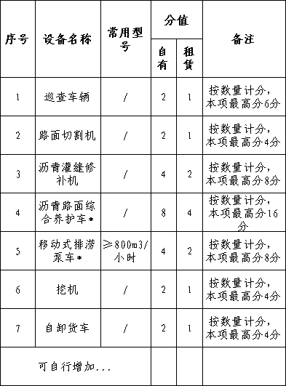
2 | 人员数量 | 20 | 企业自有参保员工数量不少于20人；  公司劳务人员数量不少于20人。  以上每少1人扣1分 | 供应商信息登记表填写
3 | 管养基地 | 20 | 公司设立不小于500平方的养护基地。养护基地位于包河区内得20分，位于合肥市辖区（瑶海区、庐阳区、蜀山区）得15分。  （1）如为自有，须提供不动产权证扫描件；  （2）如为租赁，须提供有效期内的租赁合同。 | /
4 | 良好履约证明/荣誉证书 | 10 | 自2019年1月1日以来，有市政道路养护项目良好履约证明（该项目合同甲方出具的盖章版材料），有一项得3分，本项最高6分；  自2019年1月1日以来，市政道路养护项目获得合肥市市级及以上市政养护示范设施相关奖项（如“扁鹊杯”），有一项得5分，本项最高10分。  本项最多得10分 | /

市政不带电设施养护
序号 | 评分项 | 分值 | 评分细则 | 备注
1 | 机械设备 | 50 | 附表中所有设备无论租赁或自有，均要求设备所在地位于合肥市属城区内（不含四县一市），任何一类设备在外地的不得分；打“*”号的为必备设备，既无自有也无租赁的本条扣10分。  （1）自有设备，须提供购置发票（或购置合同）扫描件或其他证明文件；  （2）租赁设备，须提供租赁合同扫描件或其他证明文件。  （3）设备常用型号栏需提供相关资料证明满足招募人要求  注：报名单位如认为有其他对应管养常用设备可以进行补充填写并说明理由，由招募单位综合评审。  本项最高50分 | 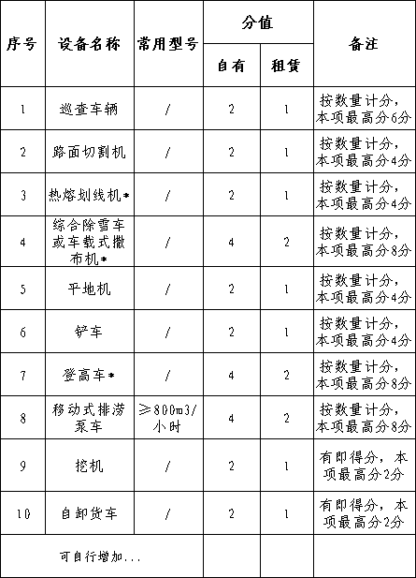
2 | 人员数量 | 20 | 企业自有参保员工数量不少于20人；  公司劳务人员数量不少于20人。  以上每少1人扣1分 | 供应商信息登记表填写
3 | 管养基地 | 20 | 公司设立不小于500平方的养护基地。养护基地位于包河区内得20分，位于合肥市辖区（瑶海区、庐阳区、蜀山区）得15分。  （1）如为自有，须提供不动产权证扫描件；  （2）如为租赁，须提供有效期内的租赁合同。 | /
4 | 良好履约证明/荣誉证书 | 10 | 自2019年1月1日以来，有市政不带电设施养护项目良好履约证明（该项目合同甲方出具的盖章版材料），有一项得3分，本项最高6分；  自2019年1月1日以来，市政不带电设施养护项目获得合肥市市级及以上市政养护示范设施相关奖项（如“扁鹊杯”），有一项得5分，本项最高10分。  本项最多得10分 | /

